2012年 東海学連冬合宿プログラム
12月22、23、24日

目次
- 日程、場所
- 集合場所
- スケジュール
- 持ち物
- 参加費
- その他

運営責任
山本 匡毅 (やまもと まさき)
携帯番号：090-8863-6587
携帯アドレス：masaki-ykihkt8192(アット)docomo.ne.jp

- 日程、場所
テレイン
１２月２２日（土）：水別
１２月２３日（日）：昭和の森
１２月２４日（月）：三河高原牧場

運営者
１２月２２日：山本
１２月２３日：実行委員長 小玉、競技責任者 松井、コース設定者 谷川
１２月２４日：谷川、山川、谷、小玉

２２日の宿(集合場所)
野外教育センター

〒444-3432
愛知県岡崎市千万町町字大平田17－5
Phone 0564-83-2221

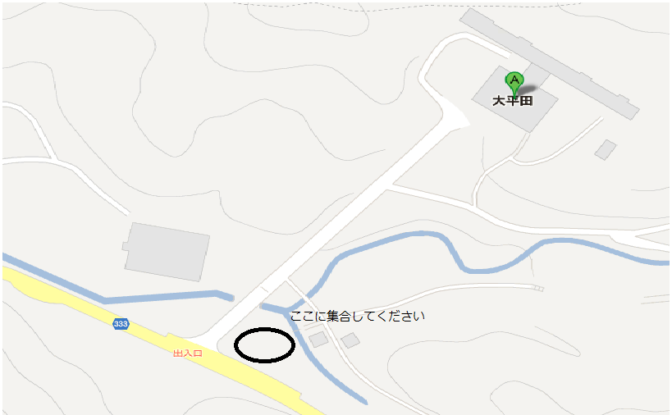

２３日の宿
三河路
〒444-3206
愛知県豊田市羽布町鬼ノ平1-300
電話 0565-90-3472

- 集合場所
一日目 ２２日
野外教育センター駐車場

二日目 ２３日
昭和の森（詳しくはミドルセレプログラムを参照）

三日目 ２４日
三河高原朝霧荘の駐車場(静名戦プログラム参照)

- スケジュール
一日目 ２２日(土)
１１：００ 設置組集合
１２：００ 野外教育センター集合
昼ご飯は練習開始までに済ませておいてください。
１２：３０ 練習開始
フラッグのみの練習をします。練習方法は自由です。
２３日に備えて各自行ってください。地図ビニは各自持参でお願いします。

１５：００ 練習終了・ポスト撤収
１６：００ 宿へ移動
１７：００～１９：００ 入浴(他の団体もいるのでこの時間でお願いします)
１８：４５ 夕食準備
１９：００ 夕食
夕食後は自由時間
２２：００ 消灯・就寝

二日目 ２３日(日) ミドルセレ
０６：００ 起床
０６：１５ 朝食準備
０６：３０ 朝食
０７：００～０８：００ 片づけ、掃除
０８：００～ 各自昭和の森へ出発
０９：００～９：３０ 昭和の森到着
１０：３０ ミドルセレトップスタート
１４：３６ ゴール閉鎖
かたづけ、ポスト撤収、移動(三河路までは1時間30分前後)
１７：００～１７：３０ 三河路到着
１８：００ 夕食
１９：００ 幹事会
２０：００ 静名戦夜の部開始
（入浴は１８時～２０時の間に各自で行ってください。）

三日目 ２４日(月) 静名戦昼の部
０６：００ 朝帰り組、運営者起床
０６：１５ 朝食、終わり次第各自解散
０７：３０ 静名戦参加者起床
０７：４５ 朝食
０９：００～ 三河路出発
０９：３０ 三河高原朝霧荘駐車場に集合
１０：１０ 競技スタート
１３：００ ウムスタート
１４：３０ ゴール閉鎖
１５：００ 表彰式、撤収
終わり次第解散

静名戦昼の部最終参加者
名大
南部、堀江、渡仲、前田、新谷、細川
嶋岡、平野、牧、安田、川上、橋本、松井、小林、中澤、山本、鈴木（豪）、荒明、向嶋、松山、宗本、畑佐、三田、大村（幸）、遠藤、榊原、渡辺、稲葉、山口、林、蔵田
中川、児玉、出口、近藤(康)、宮島、柳澤、岡山
椙山
小島（優）、中村（ぺ）、魚住、佐藤（あ）加地
静大
金田、近藤、園田、吉川、石川、山下、宮内
金大
男子１７人 女子8人 OB２人
東工大
沢

参加者を参考にして締め切りまでにチームを作ってオーダー表を提出してください。人数がピッタリではないので複数回走る人も出てくると思います。

- 持ち物
・服、防寒具(セレ当日はとても寒いと予想されます)、下着、雨具
・入浴用具：シャンプー、ボディーソープはありますが、野教はドライヤーがなかったと思います。タオルは持ってきてください。
・洗面用具
・昼食(全日必要です)
・お金
・オリエンで使うもの：運動着、運動靴、コンパス、Ｅカード、地図ビニなど
・保険証
・その他：酔い止め、目薬、グローブ、ウコンの力など、必要だと思うもの

- 参加費(交通費、ミドルセレ参加費別)
全日 ９７００円
２２，２３日(朝帰り) ９２００円
２２、２３日 ２２００円
２３、２４日 ７５００円
２３日 ０円
- その他
地元の皆様にはテレインをお借りしていることに感謝し、出会ったときは当然ながら挨拶するようにしてください。

少なくとも自分の出したゴミは自分で持ち帰るようにしてください。

